Joachim Ragnitz (ifo Dresden)
Beispiele für (Nachdenk-)Fragen als Vorbereitung für Klausur
Im Folgenden auch „Musterlösungen“. Bei jeder Frage sind ggf. auch weitere Argumente denkbar; die Lösungsvorschläge sollen nur „Mindestanforderungen“ darstellen.
- Die Benzinpreise an den deutschen Tankstellen folgen einem täglich wiederkehrenden Muster (siehe Abbildung). Geben Sie für das typische Verlaufsmuster an einem Tag mögliche Erklärungen auf der Basis mikroökonomischer Überlegungen an.
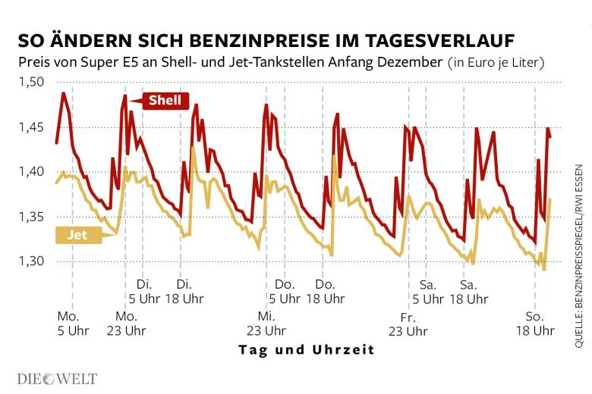

Prinzipiell lässt sich diese Frage mittels eines Preis-Mengen-Diagramms beantworten. Die Preise steigen, wenn
- Die Nachfrage zunimmt (eher unrealistisch, weil die Nachfrage nachts eher rückläufig ist, die Preise sind aber dann besonders hoch)
- Das Angebot abnimmt (das ist wahrscheinlich der wichtigere Grund, weil nicht alle Tankstellen nachts geöffnet haben)
- Die Elastizität der Nachfrage sinkt (auch ein überzeugendes Argument, weil man nachts im Zweifel dann tanken muss, wenn man nur noch eine geringe Reichweite für sein Auto hat, dementsprechend man auch dann tankt, wenn die Preise hoch sind)
- Die Kosten der Angebotserstellung steigen (könnte relevant sein, wenn nachts Überstundenzuschläge, Nachtzuschläge o.ä. gezahlt werden müssen; das aber erklärt nicht unbedingt die starken Preissteigerungen in der Nacht).
- Sinkende Preise hingegen sind unter den jeweils entgegengesetzten Bedingungen zu erwarten.

- Inflation gilt als schädlich; nennen Sie drei gängige Gründe für diese Beurteilung.
- Verzerrung der relativen Preise, weil nicht alle Preise gleichzeitig steigen; daher Verzerrungen der Allokation; Preisfunktionen nicht länger gewährleistet
- Entwertung von (Arbeits)Einkommen, weil insbesondere Löhne nur unregelmäßig an steigende Preise angepasst werden.
- Umverteilung zugunsten von Schuldnern/zulasten von Gläubigern, weil der Nominalwert von Schulden/Forderungen sinkt
- Umverteilung zugunsten der Unternehmen, weil diese von steigenden Preisen (=steigenden Gewinnen) profitieren
- Flucht in Sachwerte u.ä. mit der Folge einer verzerrten Ressourcenallokation

- Beschreiben Sie die Funktionsweise des Geldmengenmultiplikators.
- Banken müssen Bargeld (das sie nicht selber schaffen können) als Mindestreserve bei der Zentralbank hinterlegen. Zudem immer auch eine gewisse (im Regelfall aber nicht vollständige) Bargeldnachfrage der Privaten
- Daraus resultiert: Aus einer gegebenen Bargeldmenge können die Banken zusätzliches Buchgeld schaffen (durch Kreditvergabe); die Höhe der Buchgeldschaffung ist dabei restringiert durch die Abflüsse an Bargeld (an Mindestreserve oder an Private)
- Das nicht durch Bargeldabflüsse gebundene Bargeld kann dazu verwendet werden, weiteres Buchgeld zu schaffen. Der Prozess endet dann, wenn sämtliches Bargeld von den Geschäftsbanken abgeflossen ist.
- In Formeln: Geldmengenmultiplikator = 1/r; bei einem Mindestreservesatz von r=0,1 kann also aus einer Bargeldmenge von 100 eine Gesamtgeldmenge von 1/0,1*100=1000 geschaffen werden.

- Eine Form der Darstellung einer Produktionsfunktion ist das sogenannte Isoquantenschema. Isoquanten sind dabei als der geometrischer Ort aller Faktoreinsatzkombinationen definiert, die eine gegebene Produktionsmenge ermöglichen. In der nachfolgenden Graphik sind derartige Isoquanten für einen speziellen Fall angegeben. Erläutern Sie die Besonderheiten des dargestellten Falles.

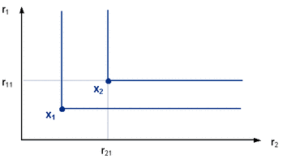
- Es handelt sich um eine limitationale Produktionsfunktion: Aus (produktionstechnischen) Gründen ist ein bestimmtes fixes Einsatzverhältnis der Faktoren vorgegeben; es bestehen keine Substitutionsmöglichkeiten.
- Der vermehrte Einsatz eines beliebigen Produktionsfaktors würde an der gesamten Output-Menge nichts ändern
- Beispiel: Backrezepte, bei denen ein fixes Verhältnis der jeweiligen Zutaten vorgegeben ist.

- Was besagt das „Zweite Gossen‘sche Gesetz“?
- Ausgleich der (gewogenen) Grenznutzen: Das Nutzenmaximum wird erreicht, wenn beide Güter den gleichen Grenznutzen stiften.

- Die EU-Kommission verlangt von Deutschland, seine Binnennachfrage zu erhöhen, um auf diese Weise die konjunkturelle Schwäche in den Peripherieländern der Europäischen Union zu überwinden. Welches theoretische Konzept steht hinter diesem Gedanken?
- Vermehrte Binnennachfrage Deutschlands (z.B. über höhere Löhne, über vermehrte Investitionen) bedeutet zunehmende Importe und damit zunehmende Exporte der übrigen Länder.
- Es gilt dann der Keynes’sche Einkommensmultiplikator: Eine autonome Nachfrageerhöhung (hier: Exporte) schafft zusätzliches Einkommen, das wiederum nachfragewirksam wird.
- Im Ergebnis steigt das Bruttoinlandsprodukt der Exportländer um einen Betrag, der ein Vielfaches des ursprünglichen Impulses ausmacht.
- In Formeln: dY=1/(s+m+t)*dX

- Benennen Sie Vorteile der (internationalen) Arbeitsteilung.
- Kostenvorteile durch Spezialisierung (jedes Land konzentriert sich auf die Produktion derjenigen Güter, die es am kostengünstigsten herstellen kann)
- Nutzenvorteile durch höhere Produktvielfalt für die Konsumenten
- Möglicherweise: Kostenvorteile durch größere Produktionsmengen (zunächst zunehmende Grenzerträge bei steigender Produktionsmenge)

- Wie kommt es zu Konjunkturschwankungen?
- Entweder externe Faktoren: Zufallseinflüsse bei diversen Nachfrageaggregaten; externe Schocks (Naturkatastrophen, Innovationen, unerwartete Kostensteigerungen); diese Schwankungen können sich entsprechen Multiplikatoransatz „aufschaukeln“
- Oder politische Maßnahmen: Expansive/kontraktive Impulse von Finanz- und Geldpolitik können Multiplikatorprozesse in Gang setzen
- Oder kapazitätserweiternde Effekte von Investitionen, die zum Aufbau von Produktionskapazitäten führen, die dann nicht ausgelastet werden können

- Die Bundesregierung hat eine „Mietpreisbremse“ beschlossen. Beurteilen Sie diese Maßnahme unter (mikro-)ökonomischen Gesichtspunkten.
- Mikroökonomisch heißt in diesem Zusammenhang: Wie wirkt sich das im Preis-Mengenschema aus. Mietpreisbremse bedeutet Höchstpreis, der auf der einen Seite zu einem geringeren Angebot und zu einer höheren Nachfrage führt. Es kommt also zu ungeplanten Nachfrageüberschüssen=Angebotsengpässen
- Mietpreisbremse geht natürlich vom derzeitigen Niveau der Mieten aus; insoweit können die beschriebenen negativen Effekte nur eintreten, wenn es künftig einen Trend zu höheren Mietpreisen gibt. Sind diese ausgeschlossen, kommt es also zu Angebotsengpässen (=Verzicht auf Neubau, unzureichende Sanierung u.ä.)

